存量数据质检
软件需求规格说明书

文档状态： | 文档编号：
[ ] 草稿  [√ ] 已发布  [ ] 修改中 | 编 撰： | 侯星亮
[ ] 草稿  [√ ] 已发布  [ ] 修改中 | 编撰日期： | 2015-8-5
[ ] 草稿  [√ ] 已发布  [ ] 修改中 | 保密级别： | 内部资料
[ ] 草稿  [√ ] 已发布  [ ] 修改中 | 文档版本： | 1.0

文档控制：

版本历史
日期 | 版本 | 说明 | 作者
2015-08-05 | V1.0 | 初稿 | 侯星亮

保密等级定义 □ 公开资料 ☑ 内部资料 □ 保密资料 ☑ 机密资料
目 录
1 前言 1
1.1 目的 1
1.2 范围 1
1.3 参考资料 1
1.4 公共词汇 1
2 任务概述 1
2.1 项目背景 1
2.2 项目范围 2
2.3 系统目标 2
3 界面需求 2
4 功能需求 3
4.1 功能架构 3
4.2 功能列表 3
4.3 CLZJ01成果检查 4
4.3.1 CLZJ0101浏览 4
4.3.2 CLZJ0102检查内容 6
4.3.3 CLZJ0103检查 7
4.4 CLJZ02指标表字段配置 8
4.4.1 CLJZ0201指标表字段 8
4.5 CLZJ03字典配置 15
4.5.1批准用途代码(PZYTBM) 15
4.5.2权属性质代码(QSXZ) 18
4.5.3证件种类代码(ZJLX) 18
4.5.4单位性质代码（DWXZ） 18
4.5.5使用权类型代码(SYQLX) 18
4.5.6空间权利设立情况代码（ZDLX） 19
4.5.7抵押状态代码（DYZT） 19
4.5.8查封状态代码(CFZT) 19
4.5.9登记类型代码(DJLX) 19
4.5.10地役权登记代码(DYQDJ) 20
4.5.11异议登记代码(YYDJ) 20
4.5.12预告登记代码(YGDJ) 20
4.5.13是否住宅用地分割登记代码(SFZZYDFGDJ) 20
4.5.14是否数据修正代码(SFSJXZ) 20
4.5.15行业代码大类(HYDM) 20
4.6 CLZJ04规则配置 24
4.6.1 结构符合性检查 24
4.6.2 指标基础检查规则（以初始登记为例） 25
4.6.3 逻辑关系检查规则 30
4.6.4 图形检查规则 36
4.7 CLZJ05存量数据类型 36
4.8 CLZJ06成果目录配置 36
4.9 CLZJ07成果文件配置 37
4.10 CLZJ08行政区划编码 37

前言

目的
按照《存量土地登记信息上报办法》的技术标准和要求，编写软件，以满足全省各市、县开展存量土地登记信息上报工作的要求。

范围
本文档适用于‘存量数据质检软件’的设计、开发、测试等全过程。
预期读者：需求分析人员、软件设计师、测试工程师等。

参考资料
《存量土地登记信息上报办法》
《指标填写要求20140818》
《国家检查必须修改的轻缺陷列表》

公共词汇
术语、缩略语 | 解释

任务概述

项目背景
根据《国土资源部关于加快推进全国土地登记信息动态监管查询系统建设的通知》（国土资发[2013]76号）、2014年4月国土资源部地籍管理司发布《存量土地登记信息上报办法》、2014年5月国土资源部发布《关于上报存量土地登记信息的函》以及《河北省存量土地登记数据上报工作方案》，为河北省省级和国家土地登记信息动态监管查询系统顺利运行提供基础数据。

项目范围
本项目适合国土部门‘集体土地所有权’、‘集体土地使用权’和‘国有土地使用权’的数据质量检测。

系统目标
通过自行设计‘存量数据质检软件’筛查出各工作部门的错误数据，通过错误数据定位给出整改意见，以达到《存量土地登记信息上报办法》中的要求。

界面需求
要求页面美观、操作简便，人性化地人机交互界面，界面风格要符合人们的通常习惯。
界面友好：界面布局合理，按钮设计与界面空间大小搭配协调合理。要求能方便的输入、输出数据，减少非法数据的输入，有固定分类的地方采用选择方式，代替手工录入，减少出错率。
操作简单：对于各种操作尽量给出明确的提示，且对于一些能够确定信息无须操作人员进行二次填写或选择；
需要有欢迎页面，页面中显示公司信息。

功能需求

功能架构
整体软件需要有以下几个功能：成果检查、指标表字段配置、字典配置、规则配置、成果目录配置、成果文件配置、行政区划编码几个主要功能。通过配置指标表字段、字典表、规则、成果目录、成果文件，来生成检查结果。

功能列表
功能分类 | 需求编号 | 功能名称 | 功能描述
CLZJ01成果检查 | CLZJ0101 | 浏览 | 通过浏览功能，导入需要检查的‘集体土地所有权’登记成果相关文件（），通过检查功能检测数据是否符合要求，导出检查结果。
CLZJ01成果检查 | CLZJ0102 | 检查内容 | 通过浏览功能，导入需要检查的‘集体土地所有权’登记成果相关文件（），通过检查功能检测数据是否符合要求，导出检查结果。
CLZJ01成果检查 | CLZJ0103 | 检查 | 通过浏览功能，导入需要检查的‘集体土地所有权’登记成果相关文件（），通过检查功能检测数据是否符合要求，导出检查结果。
CLZJ02指标表字段配置 | CLZJ0201 | 指标表字段 | 此模块是需要检查的所有指标表字段规则。
CLZJ03字典配置 | CLZJ0301 | 字典配置 | 质检软件中所用到的所有字典数据。
CLZJ04规则配置 | CLZJ0401 | 规则配置 | 配置所有需要检查的基础指标、结构符合性、逻辑关联性规则。
CLZJ05存量数据类型 | CLZJ0501 | 存量数据类型 | 设置存量数据的类型，如：集体土地所有权(JTSYQ)、集体土地使用权(JTSHYQ)、国有土地所有权(GYSYQ)
CLZJ06成果目录配置 | CLZJ0601 | 成果目录配置 | 设置质检工作提交的文档目录格式
CLZJ07成果文件配置 | CLZJ0701 | 成果文件配置 | 配置每个成果目录中需要有哪些文件以及文件名称格式。
CLZJ08行政区划编码 | CLZJ0801 | 行政区划编码 | 读取文件目录中的行政区划文件

CLZJ01成果检查
此模块为存量数据质检软件的核心模块，涉及到将待检查数据导入系统，进行文件结构展示，根据设定好的检查规则对导入数据进行检查，并将检查结果导出的功能（见图4.3）。
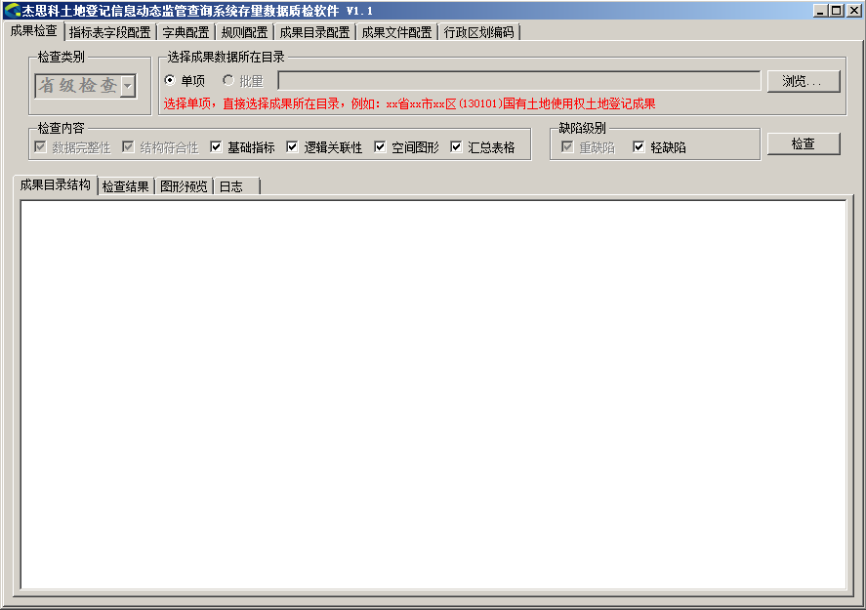
图4.3

CLZJ0101浏览
将待检查的某一地区‘集体土地所有权’或‘国有土地使用权’的存量数据文件，通过浏览功能，加载进系统，并进行目录展示。
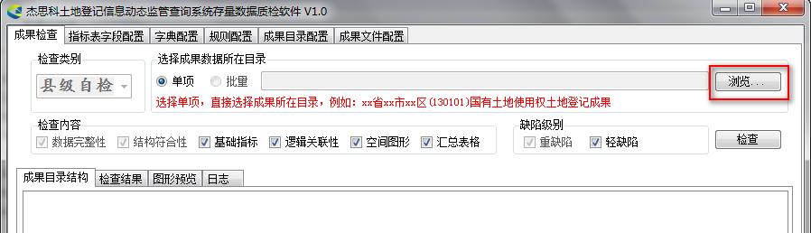
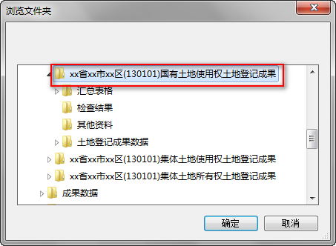
点击‘浏览’按钮，选择需要检查的数据文件。
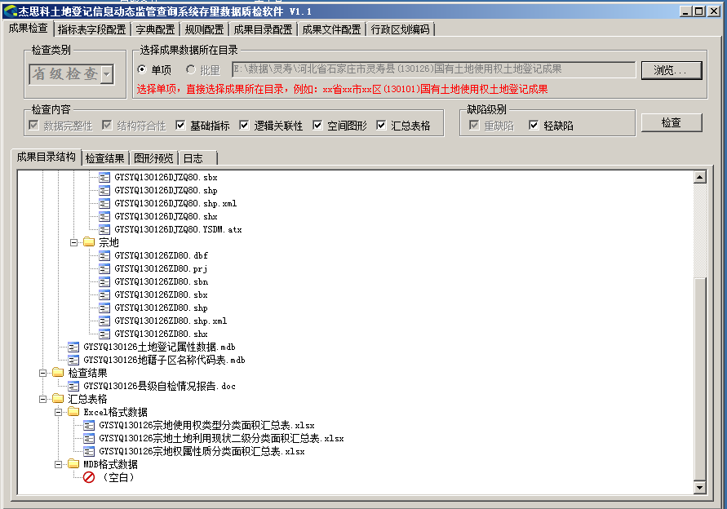
加载进系统后，文件目录需要在‘成果目录结构’选项卡中进行展开展示。在此只做展示，不做检查工作。

CLZJ0102检查内容
在‘检查内容’一栏可以选择相关的检查项，数据完整性、结构符合性是必选内容不允许略过，‘基础指标’、‘逻辑关联性’、‘空间图形’、‘汇总表格’可以选择性进行检查，但是原则上不建议略过不查，上报数据以上六项必查。
‘检查内容’按问题严重程度分为‘轻缺陷’和‘重缺陷’，重缺陷是必查项，轻缺陷可以选择是否进行检查，但是原则上不建议略过不查。
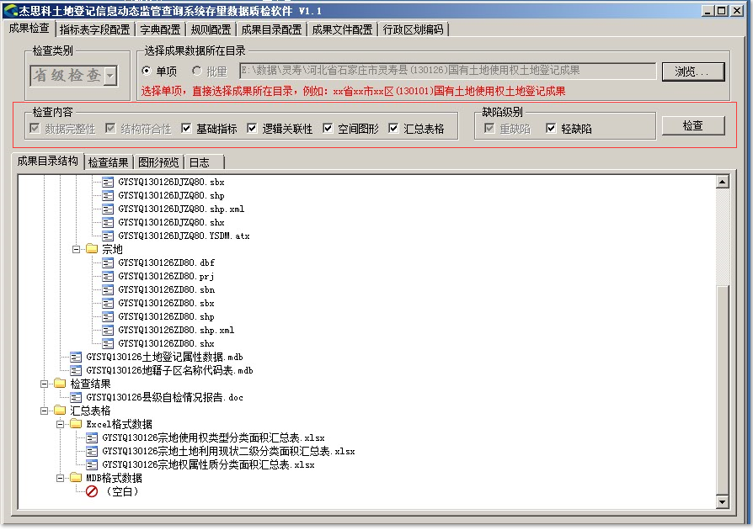

CLZJ0103检查
点击‘检查’按钮，对勾选的‘检查内容’按照配置的检查规则进行数据检查，检查过程中在‘日志’一栏会生成相关的日志信息，并应在界面的最下方有进度条进行显示。检查完毕后应生成检查结果记录表和质检报告，保存位置在提示框中要有显示，默认保存在成果数据文件夹同级目录。
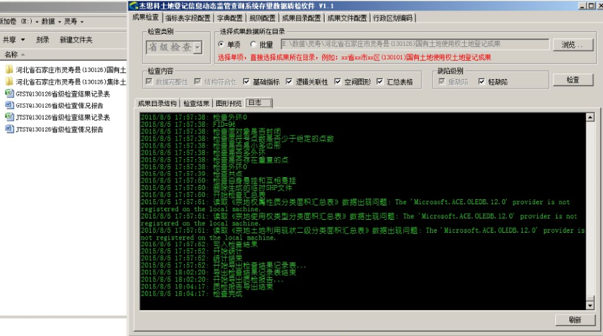

CLJZ02指标表字段配置

CLJZ0201指标表字段
维护土地登记信息基础指标，以下为指标信息及说明。
分  类 | 序序号 | 字段名称 | 字段代码 | 填写说明
宗地信息 | 11 | 县级行政区编码 | XZQBM | 6位县级行政区代码
宗地信息 | 22 | 宗地统一编码 | ZDTYBM | 按照国家新的宗地统一编码规则填写。宗地统一编码采用五层19 位层次码结构，按层次分别表示6位县级行政区划、3位地籍区、3位地籍子区、2位土地权属类型、5位宗地顺序号。
宗地信息 | 33 | 原宗地编号 | ZDBH | 对应《土地登记簿》中的“原地号”。
宗地信息 | 44 | 图号 | TFBH | 采用《土地登记簿》中指标。图幅编号。图号即所属图幅号，按着《国家基本比例尺地形图分幅和编号》GB/T 13989填写，可以填写多个，用“,”号分隔。
宗地信息 | 55 | 坐落 | ZDZL | 采用《土地登记簿》中指标。宗地坐落。
宗地信息 | 66 | 批准用途 | PZYT | 对应《土地登记簿》中的“用途”。批准用途按《土地利用现状分类》GB/T 21010-2007执行，填写本宗地批准用途的二级类名称。
宗地信息 | 77 | 批准用途编码 | PZYTBM | 根据不同编码体系中对应编码，根据名称归并。批准用途编码按《土地利用现状分类》GB/T 21010-2007执行，填写本宗地批准用途的二级类编码。
宗地信息 | 88 | 宗地面积 | ZDMJ | 采用《土地登记簿》中指标。实际批准的法定面积。单位：平方米
宗地信息 | 99 | 取得价格 | QDJG | 采用《土地登记簿》中指标。土地权利人申请土地登记时申报的交易地价。单位：元
宗地信息 | 110 | 建筑容积率 | JZRJL | 采用《土地登记簿》中指标。土地权属来源证明文件确定的建筑容积率。
宗地信息 | 111 | 建筑密度 | JZMD | 采用《土地登记簿》中指标。土地权属来源证明文件确定的建筑密度。
宗地信息 | 112 | 建筑物占地面积 | JZWMJ | 采用《土地登记簿》中指标。建筑物基底占地面积。单位：平方米
宗地信息 | 113 | 供地监管号 | GDJGH | 除了宅基地、历史遗留原因外的初始登记，录入监管号，便于与土地供应结合监管。
宗地信息 | 114 | 供地合同号 | GDHTH | 考虑到有些老的项目没有电子监管号，增加了该字段，结合起来管理。
宗地信息 | 115 | 宗地历史状态 | ZDZT | 0、现状宗地，1、历史宗地，主要是实现增量更新过程操作需要
宗地信息 | 116 | 原系统中宗地唯一编码 | YZDBSM | 原系统中的唯一编号，便于记录历史关系，主要是实现增量更新过程操作需要。
宗地信息 | 117 | 宗地界址点坐标 | ZDZB | 记录宗地空间范围，宗地界址点坐标；如果是初始登记，有图形变更的必须提交。文件方式，附件存储。
宗地信息 | 118 | 宗地界址点坐标80 | ZDZB80 | 与一张图衔接。文件方式，附件存储。有就必填，主要是80坐标点文件
土地权利人信息 | 119 | 权利人 | QLR | 采用《土地登记簿》中指标，权利人名称。
土地权利人信息 | 220 | 证件种类 | ZJLX | 采用《土地登记簿》中指标。土地申请人（权利人）为法人和其他组织的填写中华人民共和国组织机构代码证。土地申请人（权利人）为自然人的填写居民身份证、军官证、护照等。
土地权利人信息 | 121 | 证件编号 | ZJBH | 采用《土地登记簿》中指标。土地申请人（权利人）为法人和其他组织的填写中华人民共和国组织机构代码。土地申请人（权利人）为自然人的填写居民身份号码、军官证号码、护照号码等。
土地权利人信息 | 222 | 单位性质 | DWXZ | 采用《土地登记簿》中指标。行政事业单位填写行政、事业。企业单位填写国有、集体、私营、外资、港澳台、联营、股份制、个体或其他（依据国家统计局、国家工商管理总局《关于经济类型划分的暂行规定》）。个人住宅填写个人。
土地权利人信息 | 223 | 行业代码 | HYDM | 按《国民经济行业代码 （GB/T 4754）》填写行业大类代码。通过合同号关联获取。
土地权利人信息 | 224 | 共有人 | GYR | 两个以上土地使用权人共同使用一宗土地的，需填写共有人。用于后期归户分析,如果存在共有人,分别记录权利人名称、证件种类、证件编号。
土地权利信息 | 225 | 权属性质 | QSXZ | 采用《土地登记簿》中指标。
土地权利信息 | 226 | 使用权类型 | SYQLX | 采用《土地登记簿》中指标。指土地使用权取得方式，与土地的权属性质相对应。国有土地使用权填写划拨、出让、作价出资或者入股、租赁或授权经营等。集体土地使用权填写荒地拍卖、批准拨用宅基地、批准拨用企业用地、集体土地入股、联营等。
土地权利信息 | 227 | 使用权面积 | SYQMJ | 采用《土地登记簿》中指标。土地使用权人在一宗地内使用的土地面积。共用宗的为独用面积与分摊面积之和，非共用宗的为宗地面积。单位：平方米
土地权利信息 | 228 | 独用面积 | DYMJ | 采用《土地登记簿》中指标。土地权利人在共用宗内独自使用的土地面积。单位：平方米
土地权利信息 | 229 | 分摊面积 | FTMJ | 采用《土地登记簿》中指标。共用宗时，各土地使用权人在共用面积内分摊到的土地面积。单位：平方米
土地权利信息 | 330 | 使用期限 | SYQX | 采用《土地登记簿》中指标。政府批准的使用期限，未明确土地使用期限的不填。
土地权利信息 | 331 | 终止日期 | ZZRQ | 采用《土地登记簿》中指标。土地使用期限的终止时间。未明确土地使用期限的不填。
土地权利信息 | 332 | 空间权利设立情况 | ZDLX | 新增信息，填写1（代表地表）、2（代表地上）或3（代表地下）。
土地权利信息 | 333 | 土地抵押权人 | DYR | 登记簿中记事栏信息格式化。如果是抵押类型，必填。存在多银行一起抵押情况,就对土地抵押权人按多条记录分别记载抵押权人名称、证件类型、证件编号
土地权利信息 | 334 | 土地抵押权人证件类型 | DYRLX | 登记簿中记事栏信息格式化。抵押登记，必填。同证件种类。
土地权利信息 | 335 | 土地抵押权人证件编号 | DYRZJLX | 登记簿中记事栏信息格式化。抵押登记，必填。同证件编号。
土地权利信息 | 336 | 抵押顺序号 | DYSXH | 抵押登记，必填。考虑多次抵押，默认是1
土地权利信息 | 337 | 土地抵押面积 | TDDYMJ | 登记簿中记事栏信息格式化。抵押登记，必填。单位：平方米
土地权利信息 | 338 | 抵押土地价格 | DYTDJG | 登记簿中记事栏信息格式化。土地抵押合同约定的土地价格。单位：元
土地权利信息 | 339 | 土地抵押金额 | DYJE | 登记簿中记事栏信息格式化。抵押登记，必填。土地抵押合同约定的贷款金额。单位：元
土地权利信息 | 340 | 货币类型 | HBLX | 登记簿中记事栏信息格式化。抵押登记，必填。
土地权利信息 | 441 | 抵押登记日期 | DYRQ | 登记簿中记事栏信息格式化。抵押登记，必填。
土地权利信息 | 442 | 抵押终止日期 | DYZZRQ | 登记簿中记事栏信息格式化。抵押登记，必填。注:登记簿中是期限,此处改成抵押合同的终止日期,便于管理。
土地权利信息 | 443 | 抵押情况 | DYZT | 登记簿中记事栏信息格式化。抵押登记，必填。填写1代表尚在抵押或0代表已经注销。
土地权利信息 | 444 | 查封法院 | CFFY | 登记簿中记事栏信息格式化。查封登记,必填。
土地权利信息 | 445 | 查封文号 | CFWH | 登记簿中记事栏信息格式化。查封登记,必填。
土地权利信息 | 446 | 查封日期 | CFRQ | 登记簿中记事栏信息格式化。查封登记,必填。
土地权利信息 | 447 | 查封终止日期 | CFZZRQ | 登记簿中记事栏信息格式化。查封登记,必填。
土地权利信息 | 448 | 查封顺序号 | CFSXH | 批准单位。
土地权利信息 | 449 | 解封日期 | JFRQ | 登记簿中记事栏信息格式化。查封登记,必填。
土地权利信息 | 550 | 查封情况 | CFZT | 登记簿中记事栏信息格式化。查封登记,必填。填写1代表尚在查封或0代表已经注销。
土地权利信息 | 551 | 地役权登记 | DYQDJ | 登记簿中记事栏信息格式化。地役权登记,必填。填写1代表有地役权登记或0代表无地役权登记。
土地权利信息 | 552 | 异议登记 | YYDJ | 登记簿中记事栏信息格式化。异议登记,必填。填写1代表有异议登记或0代表无异议登记。
土地权利信息 | 553 | 预告登记 | YGDJ | 登记簿中记事栏信息格式化。预告登记,必填。填写1代表有预告登记或0代表无预告登记。
其他信息 | 554 | 登记日期 | DJRQ | 登记簿中记事栏信息格式化。
其他信息 | 555 | 登记类型 | DJLX | 登记簿中记事栏信息格式化。填写土地登记的具体类型，按照新分类细化。
其他信息 | 556 | 土地权利证书号 | ZSBH | 采用《土地登记簿》中指标。
其他信息 | 557 | 土地他项权利证明书号 | TXZSBH | 采用《土地登记簿》中指标。他项权利登记,必填。
其他信息 | 558 | 发证机关编号 | FZJG | 对每个具备发证资格的单位全省统一编号
其他信息 | 559 | 原系统中土地权利人唯一编码 | YTDQLRBSM | 原系统中的唯一编号，便于记录历史关系，主要是实现增量更新过程操作需要。
其他信息 | 660 | 经办人上岗证号 | JBR_SGZH | 上岗证号要求在资格库中结合起来监管。
其他信息 | 661 | 初审人上岗证号 | CSR_SGZH | 上岗证号要求在资格库中结合起来监管。
其他信息 | 662 | 审核人上岗证号 | SHR_SGZH | 上岗证号要求在资格库中结合起来监管。
其他信息 | 663 | 审核人员名称 | SHRMC | 用于后期查询
其他信息 | 664 | 税费缴纳情况 | SFJNQK | 是否缴纳税费。初始登记、变更登记必填。0代表未交纳、1代表缴纳。
其他信息 | 665 | 公告结束时间 | GG_JSSJ
其他信息 | 666 | 不计时开始时间 | BJS_KSSJ
其他信息 | 667 | 不计时结束时间 | BJS_JSSJ
其他信息 | 668 | 批准机关 | PZJG | 发证批准主体单位
其他信息 | 669 | 关联宗地代码 | GLZDBH | 宗地代码、权利人、土地权利证书号或土地他项权利证明书号发生变更时，必填。便于记录历史关系，实现增量更新需要。
其他信息 | 770 | 关联权利人 | GLQLR | 宗地代码、权利人、土地权利证书号或土地他项权利证明书号发生变更时，必填。便于记录历史关系，实现增量更新需要。
其他信息 | 771 | 关联土地权利证书号 | GLTDQLZSH | 宗地代码、权利人、土地权利证书号或土地他项权利证明书号发生变更时，必填。便于记录历史关系，实现增量更新需要。
其他信息 | 772 | 关联土地他项权利证明书号 | GLTDTXQLZMSH | 土地他项权利证明书号发生变更时，必填。便于记录历史关系，实现增量更新需要。
其他信息 | 773 | 地役权人 | XYR | 地役权登记、地役权变更登记、地役权注销登记时，必填。
其他信息 | 774 | 预告登记权利人 | YGR | 预告登记和预告注销登记时，必填。
其他信息 | 775 | 异议登记权利人 | YYR | 异议登记和异议注销登记时，必填。
其他信息 | 776 | 是否住宅用地分割登记 | SFZZYDFGDJ | 分割登记必填。0代表否，1代表是
其他信息 | 777 | 统一配号 | PHID | 按统一配号规则填写。
其他信息 | 778 | 是否数据修正 | SFSJXZ | 数据修正时必填。0代表否，1代表修改，2代表删除
其他信息 | 779 | 数据修正说明 | SJXZSM | 数据修正时必填。填写数据修正的原因。
其他信息 | 880 | 流程耗时 | LCHS | 系统通过算法自动计算每个发证流程的耗时，该数据在发证流程结束时自动生成。
具体指标填写要求详见： 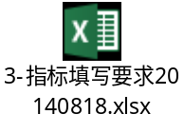

CLZJ03字典配置

4.5.1批准用途代码(PZYTBM)
代码 | 名称 | 备注
011 | 水田
012 | 水浇地
013 | 旱地
021 | 果园
022 | 茶园
023 | 其它园地
031 | 有林地
032 | 灌木地
033 | 其它林地
041 | 天然牧草地
042 | 人工牧草地
043 | 其它草地
051 | 批发零售用地
052 | 住宿餐饮用地
053 | 商务金融用地
054 | 其它商服用地
061 | 工业用地
062 | 采矿用地
063 | 仓储用地
071 | 城镇住宅用地
072 | 农村宅基地
081 | 机关团体用地
082 | 新闻出版用地
083 | 科教用地
084 | 医卫慈善用地
085 | 文体娱乐用地
086 | 公共设施用地
087 | 公园与绿地
088 | 风景名胜用地
091 | 军事设施用地
092 | 使领馆用地
093 | 监教场所用地
094 | 宗教用地
095 | 殡葬用地
101 | 铁路用地
102 | 公路用地
103 | 街巷用地
104 | 农村用地
105 | 机场用地
106 | 港口码头用地
107 | 管道运输用地
111 | 河流水面
112 | 湖泊水面
113 | 水库水面
114 | 坑塘水面
115 | 沿海滩涂
116 | 内陆滩涂
117 | 沟渠
118 | 水工建筑用地
119 | 冰川及永久积雪
121 | 空闲地
122 | 设施农用地
123 | 田坎
124 | 盐碱地
125 | 沼泽地
126 | 沙地
127 | 裸地
201 | 城市
202 | 建制镇
203 | 村庄
204 | 采矿用地
205 | 风景名胜及特殊用地

4.5.2权属性质代码(QSXZ)
代码 | 名称 | 备注
10 | 国有土地所有权
20 | 国有土地使用权
30 | 集体土地所有权
31 | 村民小组
32 | 村集体经济组织
33 | 乡集体经济组织
34 | 其它农民集体经济组织
40 | 集体土地使用权

4.5.3证件种类代码(ZJLX)
代码 | 名称 | 备注
1 | 居民身份证
2 | 军官证
3 | 护照
4 | 行政、企事业单位机构代码证或法人代码证
5 | 营业执照
8 | 其它

4.5.4单位性质代码（DWXZ）

代码 | 名称 | 备注
1 | 行政
2 | 事业
3 | 国有企业
4 | 集体企业
5 | 私营企业
6 | 外资企业
7 | 港澳台企业
8 | 联营企业
9 | 股份制
10 | 个体企业
11 | 其他
12 | 个人

4.5.5使用权类型代码(SYQLX)

代码 | 名称 | 备注
11 | 划拨
12 | 出让
13 | 入股
14 | 租赁
15 | 授权经营
21 | 荒地拍卖
22 | 拨用宅基地
23 | 拨用企业用地
24 | 农用地承包
25 | 集体土地入股
99 | 其他

4.5.6空间权利设立情况代码（ZDLX）
代码 | 名称 | 备注
1 | 地表
2 | 地上
3 | 地下

4.5.7抵押状态代码（DYZT）
代码 | 名称 | 备注
0 | 未抵押
1 | 抵押

4.5.8查封状态代码(CFZT)
代码 | 名称 | 备注
0 | 未查封
1 | 查封

4.5.9登记类型代码(DJLX)
代码 | 名称 | 备注
A | 总登记
B | 初始登记
C | 变更登记
D | 注销登记
E | 更正登记
F | 遗失补证登记
G | 抵押登记
H | 抵押变更登记
I | 抵押注销登记
J | 查封登记
K | 解封登记
L | 预告登记
M | 预告注销登记
N | 异议登记
O | 异议注销登记
P | 地役登记
Q | 地役变更登记
R | 地役注销登记

4.5.10地役权登记代码(DYQDJ)
代码 | 名称 | 备注
0 | 不存在地役权登记
1 | 存在地役权登记

4.5.11异议登记代码(YYDJ)
代码 | 名称 | 备注
0 | 不存在异议登记
1 | 存在异议登记

4.5.12预告登记代码(YGDJ)
代码 | 名称 | 备注
0 | 不存在预告登记
1 | 存在预告登记

4.5.13是否住宅用地分割登记代码(SFZZYDFGDJ)
代码 | 名称 | 备注
0 | 否
1 | 是

4.5.14是否数据修正代码(SFSJXZ)
代码 | 名称 | 备注
0 | 否
1 | 是

4.5.15行业代码大类(HYDM)
代码 | 名称 | 备注
01 | 农业
02 | 林业
03 | 畜牧业
04 | 渔业
05 | 农、林、牧、渔服务业
06 | 煤炭开采和洗选业
07 | 石油和天然气开采业
08 | 黑色金属矿采选业
09 | 有色金属矿采选业
10 | 非金属矿采选业
11 | 开采辅助活动
12 | 其他采矿业
13 | 农副食品加工业
14 | 食品制造业
15 | 酒、饮料和精制茶制造业
16 | 烟草制品业
17 | 纺织业
18 | 纺织服装、服饰业
19 | 皮革、毛皮、羽毛及其制品和制鞋业
20 | 木材加工和木、竹、藤、棕、草制品业
21 | 家具制造业
22 | 造纸和纸制品业
23 | 印刷和记录媒介复制业
24 | 文教、工美、体育和娱乐用品制造业
25 | 石油加工、炼焦和核燃料加工业
26 | 化学原料和化学制品制造业
27 | 医药制造业
28 | 化学纤维制造业
29 | 橡胶和塑料制品业
30 | 非金属矿物制品业
31 | 黑色金属冶炼和压延加工业
32 | 有色金属冶炼和压延加工业
33 | 金属制品业
34 | 通用设备制造业
35 | 专用设备制造业
36 | 汽车制造业
37 | 铁路、船舶、航空航天和其他运输设备制造业
38 | 电气机械和器材制造业
39 | 计算机、通信和其他电子设备制造业
40 | 仪器仪表制造业
41 | 其他制造业
42 | 废弃资源综合利用业
43 | 金属制品、机械和设备修理业
44 | 电力、热力生产和供应业
45 | 燃气生产和供应业
46 | 水的生产和供应业
47 | 房屋建筑业
48 | 土木工程建筑业
49 | 建筑安装业
50 | 建筑装饰和其他建筑业
51 | 批发业
52 | 零售业
53 | 铁路运输业
54 | 道路运输业
55 | 水上运输业
56 | 航空运输业
57 | 管道运输业
58 | 装卸搬运和运输代理业
59 | 仓储业
60 | 邮政业
61 | 住宿业
62 | 餐饮业
63 | 电信、广播电视和卫星传输服务
64 | 互联网和相关服务
65 | 软件和信息技术服务业
66 | 货币金融服务
67 | 资本市场服务
68 | 保险业
69 | 其他金融业
70 | 房地产业
71 | 租赁业
72 | 商务服务业
73 | 研究和试验发展
74 | 专业技术服务业
75 | 科技推广和应用服务业
76 | 水利管理业
77 | 生态保护和环境治理业
78 | 公共设施管理业
79 | 居民服务业
80 | 机动车、电子产品和日用产品修理业
81 | 其他服务业
82 | 教育
83 | 卫生
84 | 社会工作
85 | 新闻和出版业
86 | 广播、电视、电影和影视录音制作业
87 | 文化艺术业
88 | 体育
89 | 娱乐业
90 | 中国共产党机关
91 | 国家机构
92 | 人民政协、民主党派
93 | 社会保障
94 | 群众团体、社会团体和其他成员组织
95 | 基层群众自治组织
96 | 国际组织

CLZJ04规则配置
配置存量数据的检查规则，集体土地所有权、集体土地使用权、国有土地使用权的检查项是一样的，只是检查规则不一样，在进行检查时，需要根据检查的内容，设定不同的检查规则。监管指标检查细则分为以下几部分：

结构符合性检查
属性字段数量、字段名称、字段类型、字段长度、字段小数位数是否与数据库结构标准一致。
规则编号 | 规则名称 | 错误描述 | 严重程度
规则编号 | 规则名称 | 错误描述 | 重缺陷 | 轻缺陷
100000001 | 指标数目符合标准建库数目 | 指标数目符合标准建库数目 | √
100000002 | 指标信息不能缺少字段 | 指标信息不能缺少字段 | √
100000003 | 字段值符合标准数据库字段类型 | 字段值符合标准数据库字段类型 | √
100000004 | 字段值长度不能超过数据库标准的字段长度 | 字段值长度不能超过数据库标准的字段长度 | √
100000005 | 字段值小数位数不能超过数据库标准的小数位数 | 字段值小数位数不能超过数据库标准的小数位数 | √

指标基础检查规则（以初始登记为例）

指标字段 | 规则编码 | 规则名称 | 规则参数 | 错误描述 | 严重程度
 |  |  |  |  | 重缺陷 | 轻缺陷
县级行政区编码 | 110000001 | 字段值不能为空 |  | 字段值为空 | √
登记日期 | 110000001 | 字段值不能为空 |  | 字段值为空 | √
登记类型 | 130000001 | 字段值在字典值域内 | 登记类型 | 字段值不在登记类型字典值域内 | √
土地权利证书号 | 110000001 | 字段值不能为空 |  | 字段值为空 | √
宗地统一编码 | 110000001 | 字段值不能为空 |  | 字段值为空 | √
宗地统一编码 | 140000001 | 字段值符合统一地籍号规则 |  | 字段值不符合统一地籍号规则 | √
原宗地编号 | 110000001 | 字段值不能为空 |  | 字段值为空 | √
坐落 | 110000001 | 字段值不能为空 |  | 字段值为空 |  | √
批准用途 | 130000001 | 字段值在字典值域内 | 批准用途 | 字段值不在批准用途字典值域内 |  | √
批准用途编码 | 130000001 | 字段值在字典值域内 | 批准用途 | 字段值不在批准用途字典值域内 |  | √
宗地面积 | 110000005 | 字段值大于等于某一值 | 0 | 字段值小于0 | √
宗地面积 | 120000002 | 字段值大于等于某一字段值 | SYQMJ,DYMJ,TDDYMJ | 字段值小于使用权面积,独用面积,土地抵押面积 |  | √
建筑容积率 | 110000005 | 字段值大于等于某一值 | 0 | 字段值小于0 |  | √
建筑密度 | 110000005 | 字段值大于等于某一值 | 0 | 字段值小于0 |  | √
建筑密度 | 110000004 | 字段值小于等于某一值 | 1 | 字段值大于1 |  | √
建筑物占地面积 | 110000005 | 字段值大于等于某一值 | 0 | 字段值小于0 |  | √
供地监管号 | 110000001 | 字段值不能为空 |  | 字段值为空 |  | √
宗地历史状态 | 110000003 | 字段值必须等于某一值 | 0或1或空 | 字段值不等于0或1或空 |  | √
原系统中宗地唯一编码 | 110000001 | 字段值不能为空 |  | 字段值为空 |  | √
权利人 | 110000001 | 字段值不能为空 |  | 字段值为空 | √
证件种类 | 130000001 | 字段值在字典值域内 | 证件种类 | 字段值不在证件类型字典值域内 |  | √
证件编号 | 110000001 | 字段值不能为空 |  | 字段值为空 |  | √
单位性质 | 130000001 | 字段值在字典值域内 | 单位性质 | 字段值不在单位性质字典值域内 |  | √
行业代码 | 130000001 | 字段值在字典值域内 | 行业大类代码 | 字段值不在行业大类代码字典值域内 |  | √
权属性质 | 130000001 | 字段值在字典值域内 | 权属性质 | 字段值不在权属性质字典值域内 | √
使用权类型 | 130000001 | 字段值在字典值域内 | 使用权类型 | 字段值不在使用权类型字典值域内 | √
使用权面积 | 110000005 | 字段值大于等于某一值 | 0 | 字段值小于0 |  | √
使用权面积 | 120000001 | 字段值小于等于某一字段值 | ZDMJ | 字段值大于宗地面积 |  | √
空间权利设立情况 | 130000001 | 字段值在字典值域内 | 权利分层设立情况 | 字段值不在权利分层设立情况字典值域内 |  | √
土地抵押权人 | 110000002 | 字段值必须为空 |  | 字段值不为空 | √
土地抵押权人证件类型 | 110000002 | 字段值必须为空 |  | 字段值不为空 | √
土地抵押权人证件编号 | 110000002 | 字段值必须为空 |  | 字段值不为空 | √
抵押顺序号 | 110000002 | 字段值必须为空 |  | 字段值不为空 | √
土地抵押面积 | 110000002 | 字段值必须为空 |  | 字段值不为空 | √
抵押土地价格 | 110000002 | 字段值必须为空 |  | 字段值不为空 | √
土地抵押金额 | 110000002 | 字段值必须为空 |  | 字段值不为空 | √
货币类型 | 110000002 | 字段值必须为空 |  | 字段值不为空 | √
抵押登记日期 | 110000002 | 字段值必须为空 |  | 字段值不为空 | √
抵押终止日期 | 110000002 | 字段值必须为空 |  | 字段值不为空 | √
抵押情况 | 110000003 | 字段值必须等于某一值 | 0 | 字段值不等于0 | √
查封法院 | 110000002 | 字段值必须为空 |  | 字段值不为空 | √
查封文号 | 110000002 | 字段值必须为空 |  | 字段值不为空 | √
查封日期 | 110000002 | 字段值必须为空 |  | 字段值不为空 | √
查封终止日期 | 110000002 | 字段值必须为空 |  | 字段值不为空 | √
查封顺序号 | 110000002 | 字段值必须为空 |  | 字段值不为空 | √
解封日期 | 110000002 | 字段值必须为空 |  | 字段值不为空 | √
查封情况 | 110000003 | 字段值必须等于某一值 | 0 | 字段值不等于0 | √
地役权登记 | 110000003 | 字段值必须等于某一值 | 0或空 | 字段值不等于0或空 | √
地役权人 | 110000002 | 字段值必须为空 |  | 字段值不为空 | √
异议登记 | 110000003 | 字段值必须等于某一值 | 0或空 | 字段值不等于0或空 | √
异议登记权利人 | 110000002 | 字段值必须为空 |  | 字段值不为空 | √
预告登记 | 110000003 | 字段值必须等于某一值 | 0或空 | 字段值不等于0或空 | √
预告登记权利人 | 110000002 | 字段值必须为空 |  | 字段值不为空 | √
土地他项权利证明书号 | 110000002 | 字段值必须为空 |  | 字段值不为空 | √
发证机关编号 | 110000001 | 字段值不能为空 |  | 字段值为空 |  | √
原系统中土地权利人唯一编码 | 110000001 | 字段值不能为空 |  | 字段值为空 |  | √
经办人上岗证号 | 110000001 | 字段值不能为空 |  | 字段值为空 |  | √
初审人上岗证号 | 110000001 | 字段值不能为空 |  | 字段值为空 |  | √
审核人上岗证号 | 110000001 | 字段值不能为空 |  | 字段值为空 |  | √
审核人员名称 | 110000001 | 字段值不能为空 |  | 字段值为空 |  | √
税费缴纳情况 | 110000003 | 字段值必须等于某一值 | 0或1或空 | 字段值不等于0或1或空 |  | √
批准机关 | 110000001 | 字段值不能为空 |  | 字段值为空 |  | √
是否住宅用地分割登记 | 110000003 | 字段值必须等于某一值 | 0或1或空 | 字段值不等于0或1或空 | √
流程耗时 | 110000001 | 字段值不能为空 |  | 字段值为空 | √
具体指标填写要求详见：

逻辑关系检查规则
检查数据库中各登记业务之间关联的逻辑关系。
检查登记类型 | 规则编号 | 规则名称 | 错误描述 | 严重程度
 |  |  |  | 重缺陷 | 轻缺陷
总登记  （全库） | 210100001 | 检查主体是否存在 | 检查主体（宗地统一编码+权利人+土地权利证书号）是否存在，在数据库中不应存在记录。 | √
初始登记  （全库） | 210100002 | 检查主体是否存在 | 检查主体（宗地统一编码+权利人+土地权利证书号）是否存在，在数据库中不应存在记录。 | √
变更登记  （在登记类型总、初始、变更、更正中查找） | 210200002 | 检查主体是否存在 | 检查主体（宗地统一编码+权利人+土地权利证书号）是否存在，在数据库中不应存在记录。 | √
注销登记
（在登记类型总、初始、变更、更正中查找）
抵押登记  （检查主体在登记类型总、初始、变更、更正中查找） | 220100001 | 检查主体是否存在，且唯一 | 检查主体（宗地统一编码+权利人+土地权利证书号）是否存在，且唯一。 | √
抵押登记  （检查主体在登记类型总、初始、变更、更正中查找） | 220100002 | 检查抵押主体是否存在 | 检查抵押主体（宗地统一编码+权利人+土地权利证书号+他项权利证书号）是否存在，数据库中不应有记录。 | √
抵押登记  （检查主体在登记类型总、初始、变更、更正中查找） | 220100003 | 检查主体是否存在查封 | 检查主体（宗地统一编码+权利人+土地权利证书号）是否存在查封，存在则不允许抵押。 | √
抵押登记  （检查主体在登记类型总、初始、变更、更正中查找） | 220100004 | 检查主体是否存在异议 | 检查主体（宗地统一编码+权利人+土地权利证书号）是否存在异议，存在则不允许抵押。 | √
抵押登记  （检查主体在登记类型总、初始、变更、更正中查找） | 220100005 | 检查主体是否存在预告 | 检查主体（宗地统一编码+权利人+土地权利证书号）是否存在预告，存在则不允许抵押。 | √
抵押变更  （关联主体在登记类型总、初始、变更、更正中查找） | 220200003 | 检查抵押主体是否存在 | 检查抵押主体（宗地统一编码+权利人+土地权利证书号+他项权利证书号）,在数据库中不应存在记录。 | √
地役登记  （检查主体在登记类型总、初始、变更、更正中查找） | 230100001 | 检查主体是否存在，且唯一 | 检查主体（宗地统一编码+权利人+土地权利证书号）是否存在，且唯一。 | √
地役登记  （检查主体在登记类型总、初始、变更、更正中查找） | 230100002 | 检查地役主体是否已存在 | 检查地役权主体（宗地统一编码+权利人+土地权利证书号+他项权利证书号+需役人）是否已存在。 | √
地役登记  （检查主体在登记类型总、初始、变更、更正中查找） | 230100003 | 检查主体是否存在查封 | 检查主体（宗地统一编码+权利人+土地权利证书号）是否存在查封，存在则不允许地役权登记。 | √
地役登记  （检查主体在登记类型总、初始、变更、更正中查找） | 230100004 | 检查主体是否存在异议 | 检查主体（宗地统一编码+权利人+土地权利证书号）是否存在异议，存在则不允许地役权登记。 | √
地役登记  （检查主体在登记类型总、初始、变更、更正中查找） | 230100005 | 检查主体是否存在预告 | 检查主体（宗地统一编码+权利人+土地权利证书号）是否存在预告，存在则不允许地役权登记。 | √
地役权变更  （关联主体在登记类型总、初始、变更、更正中查找） | 230200003 | 检查地役权主体是否存在 | 检查地役权主体（宗地统一编码+权利人+土地权利证书号+他项权利证书号+需役人）,在数据库中不应存在记录。 | √
地役权注销
（在地役登记中查找）
更正  （在登记类型总、初始、变更、更正中查找） | 240100002 | 检查主体是否存在 | 检查主体（宗地统一编码+权利人+土地权利证书号）是否存在，在数据库中不应存在记录。 | √
遗失补证（在登记类型总、初始、变更、更正中查找） | 240200001 | 检查主体是否存在 | 检查主体（宗地统一编码+权利人+土地权利证书号）是否存在，在数据库中不应存在记录。 | √
异议登记  （检查主体在登记类型总、初始、变更、更正中查找） | 240301001 | 检查主体是否存在，且唯一 | 检查主体（宗地统一编码+权利人+土地权利证书号）是否存在，且唯一。 | √
异议登记  （检查主体在登记类型总、初始、变更、更正中查找） | 240301002 | 检查异议主体是否存在 | 检查异议主体（宗地统一编码+权利人+土地权利证书号+异议人）是否存在，在数据库中不应存在记录。 | √
异议登记  （检查主体在登记类型总、初始、变更、更正中查找） | 240301003 | 检查主体是否存在查封 | 检查主体（宗地统一编码+权利人+土地权利证书号）是否存在 查封，存在不允许异议登记。 | √
异议登记  （检查主体在登记类型总、初始、变更、更正中查找） | 240301004 | 检查主体是否存在异议 | 检查主体（宗地统一编码+权利人+土地权利证书号）是否存在 异议，存在不允许异议登记。 | √
异议注销
（在异议登记中查找）
预告登记  （检查主体在登记类型总、初始、变更、更正中查找） | 240401001 | 检查主体是否存在，且唯一 | 检查主体（宗地统一编码+权利人+土地权利证书号）是否存在，且唯一。 | √
预告登记  （检查主体在登记类型总、初始、变更、更正中查找） | 240401002 | 检查预告主体是否存在 | 检查预告主体（宗地统一编码+权利人+土地权利证书号+预告人）是否存在，在数据库中不应存在记录。 | √
预告登记  （检查主体在登记类型总、初始、变更、更正中查找） | 240401003 | 检查主体是否存在查封 | 检查主体（宗地统一编码+权利人+土地权利证书号）是否存在 查封，存在不允许预告登记。 | √
预告登记  （检查主体在登记类型总、初始、变更、更正中查找） | 240401004 | 检查主体是否存在异议 | 检查主体（宗地统一编码+权利人+土地权利证书号）是否存在 异议，存在不允许预告登记。 | √
预告登记  （检查主体在登记类型总、初始、变更、更正中查找） | 240401005 | 检查主体是否存在预告 | 检查主体（宗地统一编码+权利人+土地权利证书号）是否存在 预告，存在不允许预告登记。 | √
预告注销
（在预告登记中查找）
查封登记  （检查主体在登记类型总、初始、变更、更正中查找） | 240501001 | 检查主体是否存在，且唯一 | 检查主体（宗地统一编码+权利人+土地权利证书号）是否存在，且唯一（总、初始、更正、补证）。 | √
查封登记  （检查主体在登记类型总、初始、变更、更正中查找） | 240501002 | 检查查封主体是否存在 | 检查查封主体（宗地统一编码+权利人+土地权利证书号+查封文号）是否存在，在数据库中不应存在记录。 | √
解封登记
（在查封登记中查找）

图形检查规则
检查宗地图形是否存在共点、重点、自身悬挂等拓扑错误。
规则编号 | 规则名称 | 错误描述 | 严重程度
规则编号 | 规则名称 | 错误描述 | 重缺陷 | 轻缺陷
300000001 | 面对象未封闭 | 面对象未封闭 |  | √
300000002 | 面符号点数少于4 | 面符号点数少于4 |  | √
300000003 | 存在环上环 | 存在环上环 |  | √
300000004 | 小多边形 | 小多边形 |  | √
300000005 | 多外环 | 多外环 |  | √
300000006 | 重点 | 重点 |  | √
300000007 | 共点 | 共点 |  | √
300000008 | 自身悬挂 | 自身悬挂 |  | √

CLZJ05存量数据类型
目前已知的存量数据类型有：集体土地所有权(JTSYQ)、集体土地使用权(JTSHYQ)、国有土地所有权(GYSYQ)。

CLZJ06成果目录配置
成果文件配置主要是为了检查文件目录完整性，在检查过程中在此模块配置的目录必须要有。
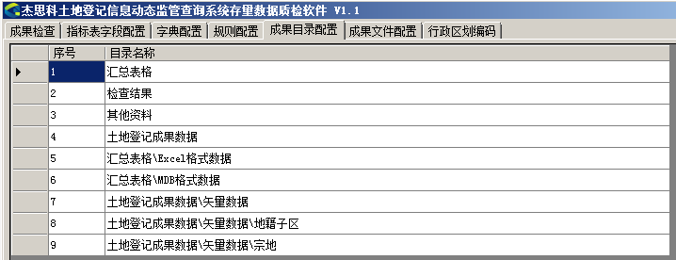

CLZJ07成果文件配置
对应成果目录，配置每个目录下应该有的文件及文件名称和文件类型。见下图：
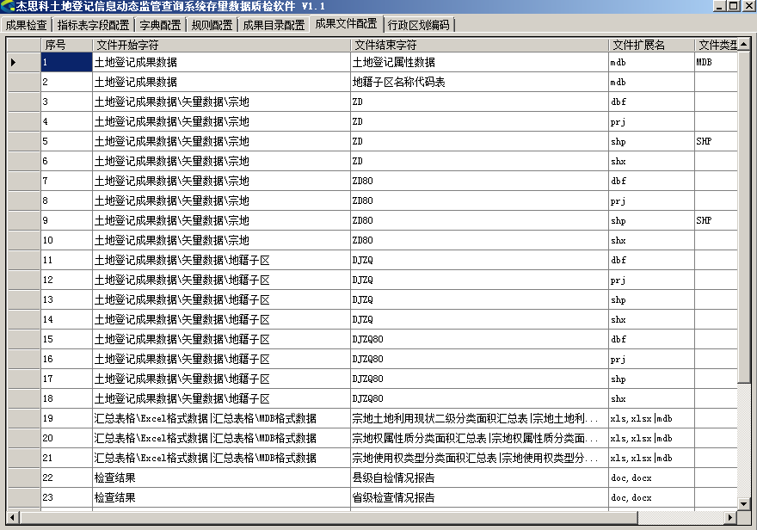

CLZJ08行政区划编码
在此编写行政区划编码，要求有行政区划编码、行政区划名称、父级编码。如下图：
